XXVI WIELKOPOLSKIE IGRZYSKA MŁODZIEŻY SZKOLNEJ
ROK SZKOLNY 2024/2025

patronat honorowy:

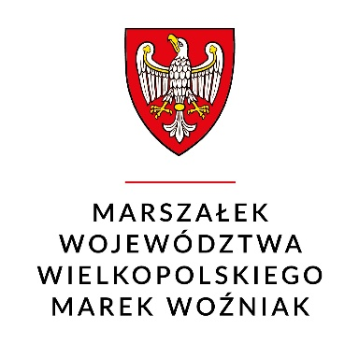
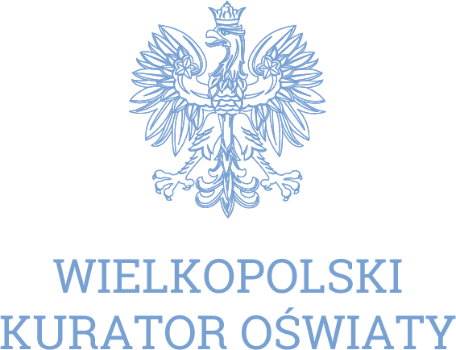

KOMUNIKAT KOŃCOWY MISTRZOSTWA W UNIHOKEJU CHŁOPCÓW XXVI WIMS REJON KONIŃSKI IGRZYSKA MŁODZIEŻY SZKOLNEJ rok szkolny 2024/2025

1. TERMIN: 8 listopada 2024r.
2. MIEJSCE: Brudzew Gminna Hala Sportowa przy SP, ul. Powstańców Wielkopolskich 35B
3. OPIS: Organizatorem zawodów był Szkolny Związek Sportowy „WIELKOPOLSKA” - koordynator rejonu konińskiego Zbigniew Kosmalski, partnerem Szkoła Podstawowa w Brudzewie. Zawody przeprowadzono zgodnie z ceremoniałem sportowym. W otwarciu i zakończeniu zawodów uczestniczyła Pani Eliza Gadomska – Dyrektor Szkoły Podstawowej w Brudzewie. Wszystkie drużyny otrzymały dyplomy, zwycięska puchar SZS „Wielkopolska”. Zawody rozegrano systemem „każdy z każdym”.
W zawodach startowało 5 drużyn , w tym: 46 chłopców .

4. WYNIKI :
Kolejność gier i wyniki:
- SP Wrząca Wielka – SP 9 Konin 1 : 2
- SP Kuchary Kościelne - SP Brudzew 0 : 2
- ZSP Wólka - SP Wrząca Wielka 2 : 1
- SP 9 Konin - SP Kuchary Kościelne 2 : 0
- SP Brudzew - ZSP Wólka 4 : 1
- SP Wrząca Wielka - SP Kuchary Kościelne 2 : 1
- ZSP Wólka - SP 9 Konin 0 : 0
- SP Brudzew - SP Wrząca Wielka 2 : 0
- SP Kuchary Kościelne - ZSP Wólka 0: 0
- SP 9 Konin - SP Brudzew 0: 1

5. Klasyfikacja końcowa:

I m-ce Szkoła Podstawowa w Brudzewie – awans do półfinału WIMS
II m-ce Szkoła Podstawowa nr 9 w Koninie
III m-ce Zespół Szkolno – Przedszkolny w Wólce
IV m-ce Szkoła Podstawowa we Wrzącej Wielkiej
V m-ce Szkoła Podstawowa w Kucharach Kościelnych

PROJEKT WSPÓŁFINANSOWANY PRZEZ:
